- 板子的波特率是115200
- 密码是root

Ubuntu用户book密码：123456
板子的网线接路由器目前可以ping通电脑
板子ip：192.168.1.100

Ubuntu安装bear：
sudo apt-get install bear
Ubuntu中安装vscode：
https://blog.csdn.net/qq_50840738/article/details/126060563
Ubuntu和linux双向复制
sudo apt-get autoremove open-vm-tools
sudo apt-get install open-vm-tools
sudo apt-get install open-vm-tools-desktop
然后重启ubuntu，参考：
完美解决windows与ubuntu双向复制问题(亲测有效) - 中科院院士 - 博客园 (cnblogs.com)

编译内核要15分钟一次,编译指令如下图
cd /home/book/100ask_imx6ull-sdk/Linux-4.9.88
make 100ask_imx6ull_defconfig
make clean
bear make zImage -j4

编译内核时执行make 100ask_imx6ull_defconfig
报这个错误的解决方法
Can't-find-default-configuration "arch/x86/configs/100ask_imx6ull_defconfig"!
scripts/kconfig/Makefile:112:-recipe-for-target '100ask_imx6ull_defconfig' failed
make[1]: *** [100ask_imx6ull_defconfig] Error 1
Makefile:543: recipe for target '100ask_imx6ull_defconfig' failed
make: *** [100ask_imx6ull_defconfig] Error 2
说明.bashrc这个文件中还有没加入的交叉编译工具链的环境变量
需要执行
gedit ~/.bashrc
在最后加入如下内容:
export ARCH=arm
export CROSS_COMPILE=arm-buildroot-linux-gnueabihf-
export PATH=$PATH:/home/book/100ask_imx6ull-sdk/ToolChain/arm-buildroot-linux-
gnueabihf_sdk-buildroot/bin

然后执行source ~/.bashrc //使环境变量生效，然后重启虚拟机就可以了，再次执行make 100ask_imx6ull_defconfig
就不报错了

上面要编译内核的原因是，如果没编过内核就编译驱动，则会报头文件 找不到的错误，因为Makefile中用到了内核目录下的一些东西，所以编译驱动前必须编译内核

编写驱动代码时，如果在linux的vscode软件中驱动代码用到的函数按ctrl+鼠标左键无法跳到函数定义的位置，则需要按照“扩展_在windows使用vscode搭建嵌入式linux开发环境.pdf”的文档给linux按照Clangd软件，并配置vscode相关功能才能实现。
安装好clangd软件后需要重启vscode软件
也可以安装最新版本的clanhd，对应也要修改下图vscode中clangd版本号的设置
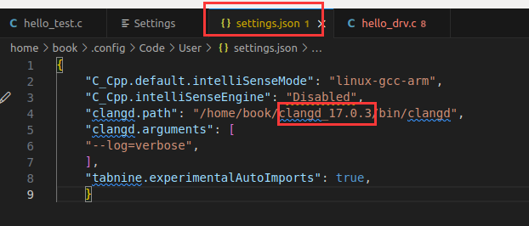

Vscode和source insight软件编辑代码区别是，调用的函数，如果有多个定义同名函数，source insight会跳出一个窗口显示多个定义，然后让用户自己选。
Vscode则是给每个文件做了对应的索引，ctrl+左键能跳到指定的定义函数位置去

Linux内核和驱动编译后的
目录下有compile_commands.json,并且文件里面记录有验证用的C文件、文件夹中ctrl+H弹出替换窗口，将"cc"被改成了"arm-buildroot-linux-gnueabihf-gcc":
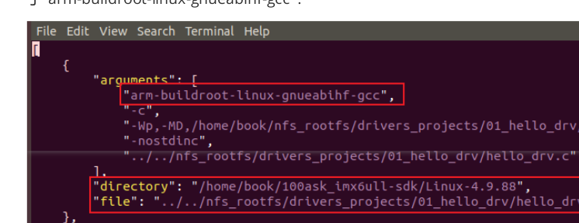

上传程序到开发板并运行
开发板设置静态ip：
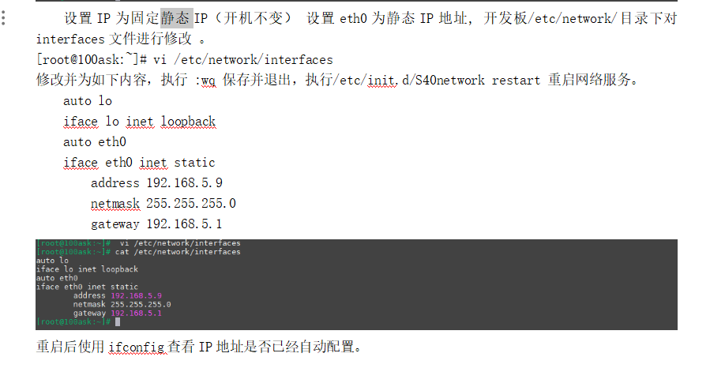
开发板启动后通过nfs挂载Ubuntu目录的方式，将相应的文件拷贝到开发板上。

如果你使用的是VMware桥接方式，假设Ubuntu IP为192.168.1.100，在开发板上执行以下命令：
[root@imx6ull:~]# mount -t nfs -o nolock,vers=3 192.168.5.100:/home/book/nfs_rootfs /mnt
[root@imx6ull:~]# cp /mnt/hello ./hello

最后，执行如下操作添加可执行权限，并运行它：
[root@imx6ull:~]# chmod +x hello

开发板永久挂载nfs：
需要在开发板的/etc/profile.d/目录下创建一个xx.sh文件并写入挂载命令，开发板开机自动执行/etc/profile.d/目录下的所有脚本文件。
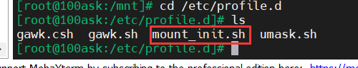
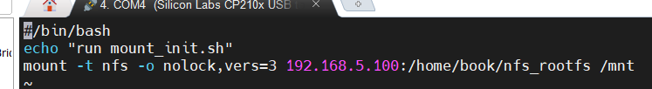
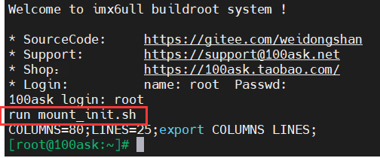
然后重启开发板就会自动挂载了，且必须登录root用户后才会执行这个/etc/profile.d/目录下的所有脚本文件

开发板上有两个网口，对应两个网卡，其中
Net2网口对应eth0网卡
这个需要开机后自己设置，一般设为 192.168.5.9，因为ubuntu有个网卡ens38的ip是192.168.5.100，这样就处与统一网段了

Net1网口对应eth1网卡
这个默认开机就设置好了ip：192.168.1.102

Windows ip：192.168.1.104

4.2.5 开发板设置IP地址
每次开机手动设置IP地址
开发板终端下执行 ifconfig eth0 192.168.5.9 即可设置eth0网卡IP地址为192.168.5.9，设置成功后可以使用 ifconfig命令来查看已设置的IP地址，参考如下命令。
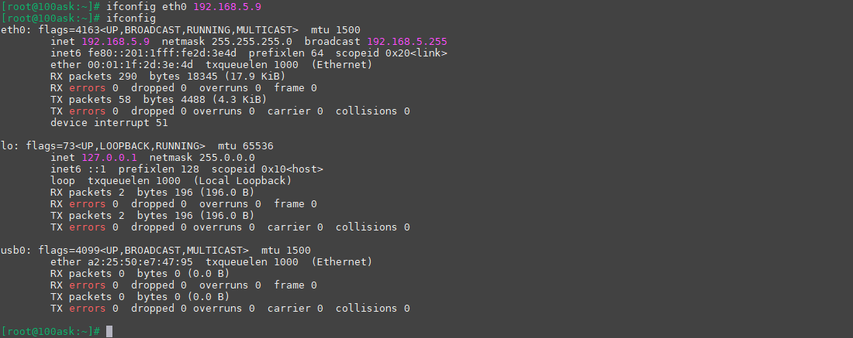
设置IP为固定静态IP（开机不变） 设置eth0为静态IP地址, 开发板/etc/network/目录下对interfaces文件进行修改 。
[root@100ask:~]# vi /etc/network/interfaces
修改并为如下内容，执行 :wq 保存并退出，执行/etc/init.d/S40network restart 重启网络服务。
auto lo
iface lo inet loopback
auto eth0
iface eth0 inet static #设置net2网口的ip，使用时要给这个网口插好网线
address 192.168.5.9
netmask 255.255.255.0
gateway 192.168.5.1
auto eth1
iface eth1 inet static #设置net1网口的ip，使用时要给这个网口插好网线
address 192.168.1.102
netmask 255.255.255.0
gateway 192.168.1.1

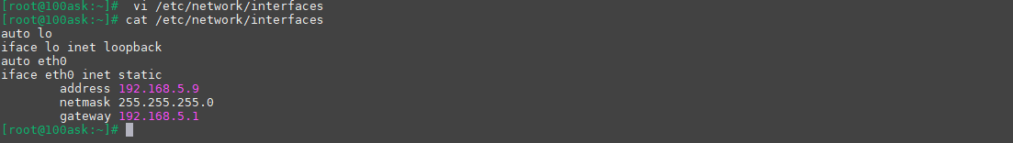
重启后使用ifconfig查看IP地址是否已经自动配置。

目前ubuntu的ip：
NAT->ens33网卡->iP：192.168.252.134，与虚拟网络编辑器中的NAT ip在同一个网段
桥接->ens38网卡->ip：192.168.5.100
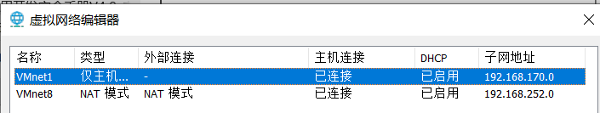
使用Host-Only模式的guest系统与主机通信需要VMnet1网卡的支持；
通过NAT方式上网的guest系统与主机通信需要VMnet8网卡的支持；
VMnet1：
使用Host-Only模式的guest系统与主机通信需要VMnet1网卡的支持
VMnet8：
使用NAT网络模式，在宿主机安装多台虚拟机，和宿主组成一个小局域网，宿主机，虚拟机之间都可以互相通信，虚拟机也可访问外网，例如 搭建 hadoop 集群，分布式服务
VMNet0：
使用桥接模式，安装VM后，在VM里建立虚拟机 默认 就是该模式。
如果你只是需要一台虚拟机可以和宿主互通，并可以访问外网，此模式即可。
Ubuntu的IP设置: “嵌入式linux应用开发完全手册V4文档” 98页

4.5.1 配置Ubuntu连接网络
在某些情况下 学员可能需要保证ubuntu windows 和开发板之间可以网络通信用来传输文件或者调试，又想让ubuntu可以连接网络进行安装某些在线的软件包，此时我们需要在ubuntu上再新增一个网卡设备并设置为NAT方式用于共享主机Internet网络进行上网。
首先在虚拟机关机状态下，点击 编辑虚拟机设置 在虚拟机设置里新增一个网络适配器。
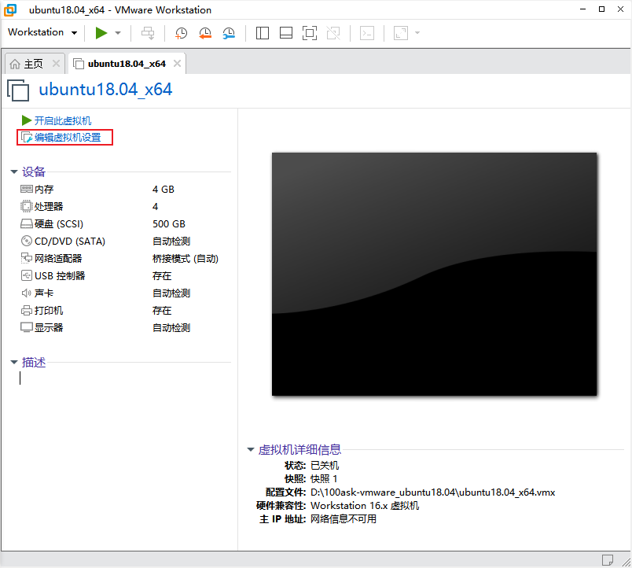
进入虚拟机设置后，点击 添加--> 网络适配器-->下一步 ，之后再点击完成，即可。
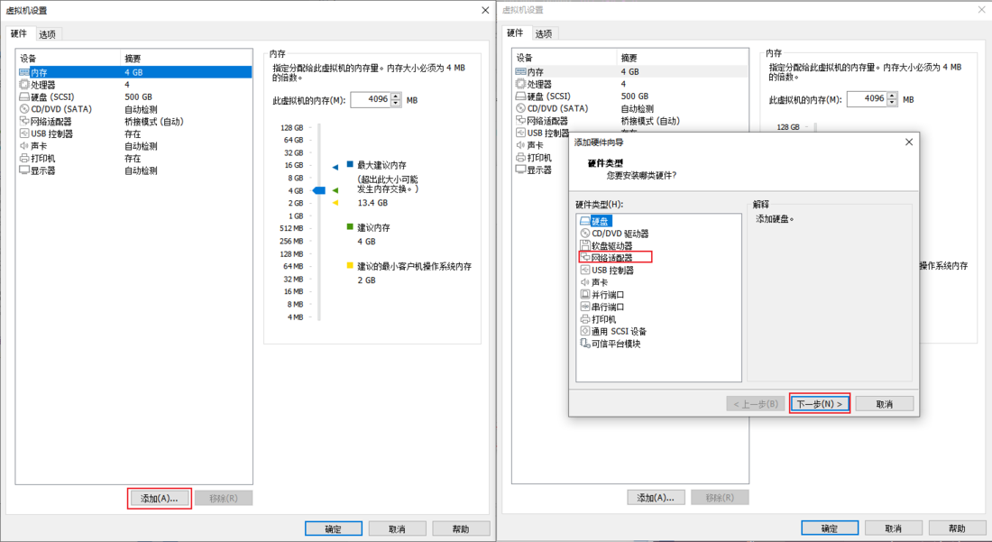
添加完成 网络适配器后，会在虚拟机设置里面 出现一个 网络适配器2设备，之后我们需要设置网络连接方式 为 NAT模式 设置成功后，点击确定即可返回虚拟机启动页面，此时启动虚拟机即可。
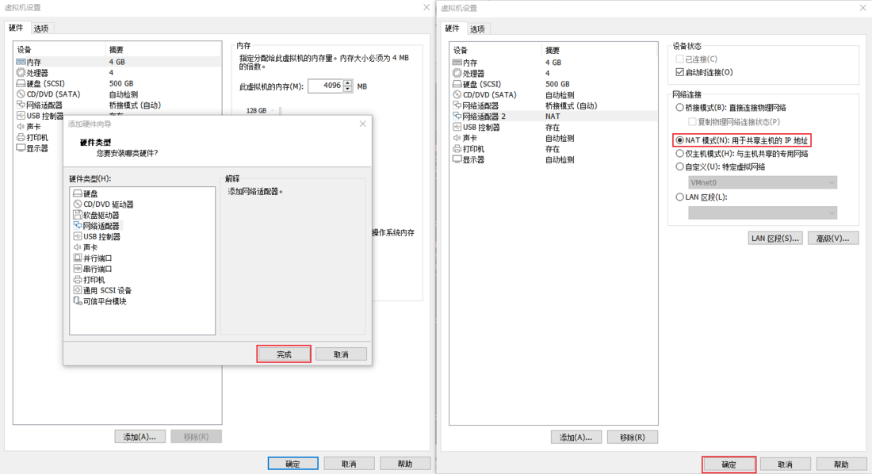
启动虚拟机并进入虚拟机后，可以在终端下执行ifconfig命令查看当前网卡信息，会发现多出来一个网卡设备，其中一个是我们之前配置直连网卡桥接所用的网卡，另一个ens38(你的可能不是这个名称）已经自动配置了NAT网段的IP（如没有自动设置NAT网卡IP则在ubuntu终端下执行 sudo dhclient 来自动获取IP），之后我们可以来使用ping 来验证是否可以上网和之前的直连网卡直连是否依旧可用，使用ping qq.com 来验证是否可以连接internet网络，使用ping 192.168.5.10来验证原直连网卡直连是否有效。
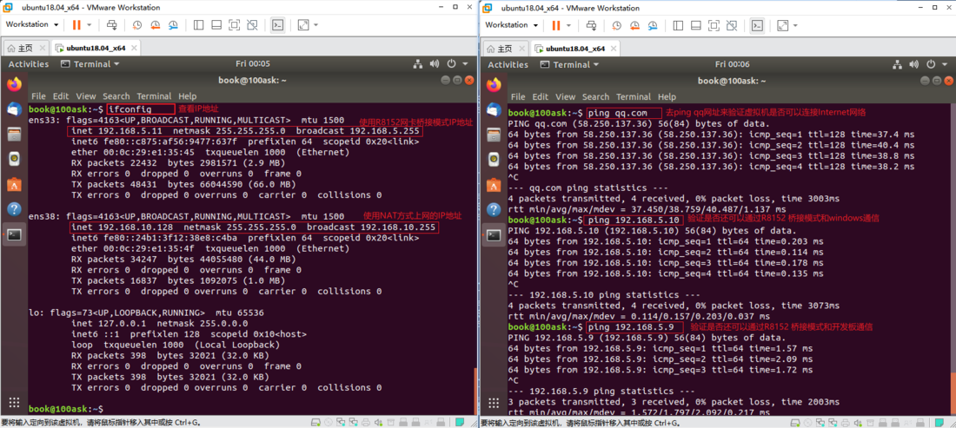

4.5.2 常见问题1 虚拟机可以上网但是无法ping通windows和开发板
请在开始菜单 打开 虚拟网络编辑器，参考是否和下图设置一致,由于192.168.2.0/24网段已经被用于直连网卡直连所用,所以NAT模式下不能为 192.168.5.0/24网段。
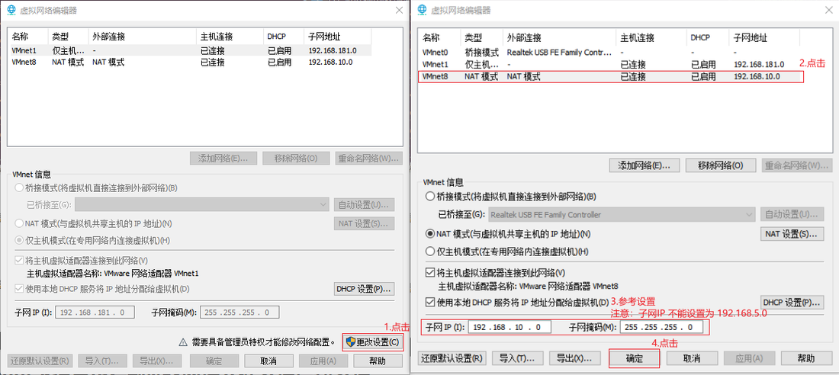

4.5.3 配置开发板连接网路
我们的开发板一般有两个网口，其中一个被我们用来和直连 usb网卡进行连接作为调试使用，但是另一个网络可以用来进行设置上网，如果需要另一个网口上网，我们可以把网线一段接至开发板 另一端接至可以上网的路由器，之后在开发版文件系统内执行 udhcpc -i eth1 等待获取IP成功即可。

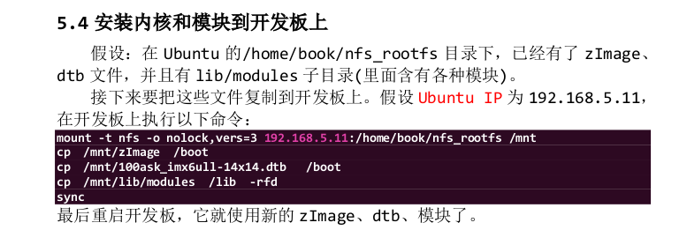
也就是说只要把
zImage文件和100ask_imx6ull-14x14.dtb复制到开发板的/boot目录下
Lib/mohules文件复制到开发板的/lib目录下
然后重启开发板，开发板就会使用这些最新的文件了

挂载nfs网络共享目录
挂载驱动: Insmod xx.Ko
并查看已挂载的驱动: lsmod
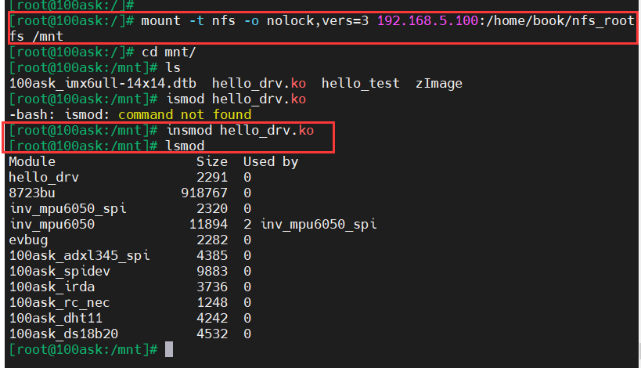
安装驱动后查看主设备号： cat /proc/devices

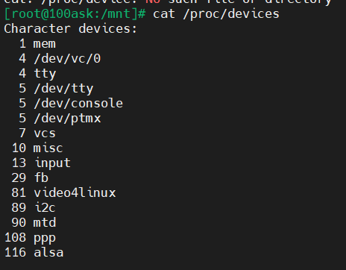
创建设备节点
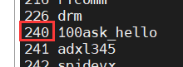
mknod /dev/xyz c 240 0
创建一个节点/dev/xyz ，名字不重要
C：字符设备
主设备号：240
次设备号：0

打开内核打印信息：
[root@100ask:~]# echo "7 4 1 7" > /proc/sys/kernel/printk // 打开内核的打印信息,有些
板子默认打开了
关闭内核打印信息：
[root@100ask:~]# echo "4 4 1 7" > /proc/sys/kernel/printk

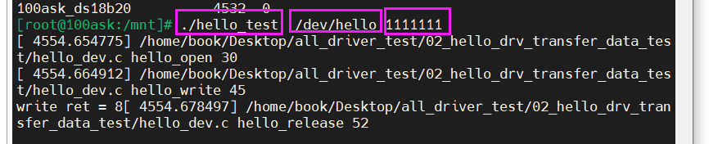
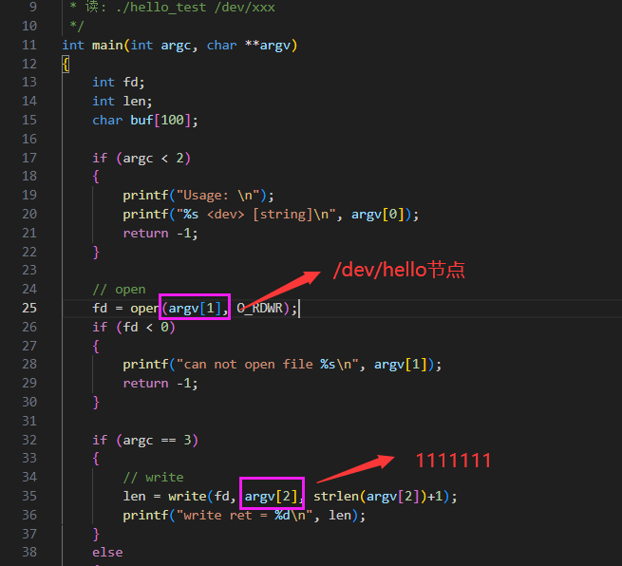
上图中，上面的内核打印信息也输出了，说明设置生效了
./hello_test:应用程序
/dev/hello:设备节点,这个设备节点可以在驱动程序中创建，也可以在开发板命令行用mknod命令创建
1111111：表示写入的数据

